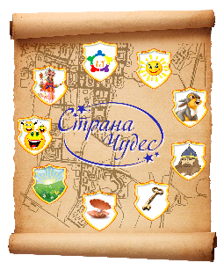 | Муниципальное автономное дошкольное образовательное учреждение  Новоуральского городского округа – детский сад комбинированного вида «Страна чудес»
 | МАДОУ детский сад «Страна чудес»
 | Структурное подразделение – детский сад №12 «Солнечная полянка»

Методическая разработка в области социально-коммуникативного развития детей
Тема: «Метафорические ассоциативные карты как средство развития коммуникативных навыков у детей с особыми образовательными потребностями»

Составила:
Сенникова Евгения Олеговна
Педагог-психолог
МАДОУ «Страна Чудес»,
Структурное подразделение - детский
Сад №12 «Солнечная полянка»

Новоуральский городской округ 2025г.

Содержание:
1. Введение;
1.1. Цель методической разработки
1.2. Задачи методической разработки
1.3. Целевая группа
2. Описание хода и содержания деятельности;
2.1 Используемые формы работы
2.2 Время реализации
3. Особенности практики
4. Используемые технологии, методики, техники, приемы

- Введение:
Развитие коммуникативных навыков у дошкольников - это воспитание способности эффективного общения и успешного взаимодействия с окружением. Оно основано на нескольких особенностях личности: желании вступить во взаимодействие, способности слышать и сопереживать собеседнику, разрешать сложные вопросы взаимодействия, владеть правилами эффективного общения.
Ребенок с ограниченными возможностями здоровья зачастую испытывает сложности в общении со сверстниками или не принимается ими из-за неумения организовать общение, быть интересным окружающим, чувствует себя уязвленным и отвергнутым, что может привести к эмоциональному неблагополучию: снижению самооценки, возрастанию робости в контактах, замкнутости, формированию тревожности, или, наоборот, к чрезмерной агрессивности поведения. Но все дети любят и принимают сказки, сказочные истории, а если она сопровождается еще и картинкой, то она в тысячу раз интереснее. Используя с детьми метафорические ассоциативные карты (МАК), мы будто играем в их игру, со своими правилами, используя метафоры, благодаря чему ребенку не нужно ставить барьеры между собой и сверстниками или взрослыми, а можно при помощи образов построить свой «безопасный» мир, в котором тебя принимают таким, какой ты есть. МАК – это набор картинок величиной с игральную карту или открытку. На них могут быть изображены люди, дома, животные, растения, абстрактные рисунки и множество других вариантов изображений. Использование метафорических карт – это, прежде всего проективная методика. Каждая карта не несет изначально заложенного в неё смысла, каждый в изображении находит собственное отражения и выражает собственные чувства, которые вызывает та или иная карта.
Метафорические ассоциативные карты являются бережным, работающим инструментом в исследовании, коррекции, профилактики и развитии дошкольников:
1. Карты воспринимаются как игра, а игровой формат снижает напряжение и тревожность.
2. С помощью карт проще удовлетворить любопытство ребенка.
3. Легко установить контакт. Для начала, взрослый сам может с помощью карты рассказать о себе, а потом дать такую возможность ребенку.
4. Облегчает диагностику и дальнейшую работу.
5. Опираясь на карту, ребенку легче рассказать о своих эмоциях и переживаниях.
6. МАК развивают эмоциональный интеллект ребенка.
7. МАК развивают творческую составляющую.

МАК используется в работе со следующими категориями детей с ОВЗ:
- с тяжелыми нарушениями речи;
- с задержкой психоречевого развития;
- с элементами расстройства аутистического спектра;
-СДВГ (синдром дефицита внимания и гиперактивности)

1.1.Цель:
Позитивная социализация детей с особыми образовательными потребностями. Коррекция психоэмоционального состояния детей путем применения коммуникативных приемов.

1.2.Задачи:
- создать условия для формирования представления о внутреннем мире человека, развивать умение чувствовать и понимать другого;
- формировать / способствовать развитию навыков конструктивного выражения эмоций;
- способствовать развитию у детей интереса к своей личности, раскрывать свое «Я», повышать самооценку;
- создать условия для формирования способности к эмоциональной регуляции и естественной коммуникации;
- способствовать снижению уровня тревожности и агрессивности;
- способствовать развитию умения преодолевать страхи.
- содействовать творческой самореализации ребенка и взрослого в совместной детско-взрослой коммуникативной деятельности;

1.3.Целевая группа: дети дошкольного возраста, имеющие особые образовательные потребности

- Описание хода и содержания деятельности:

Метафорические ассоциативные карты «Цвета и чувства» Н. Жигамонт.
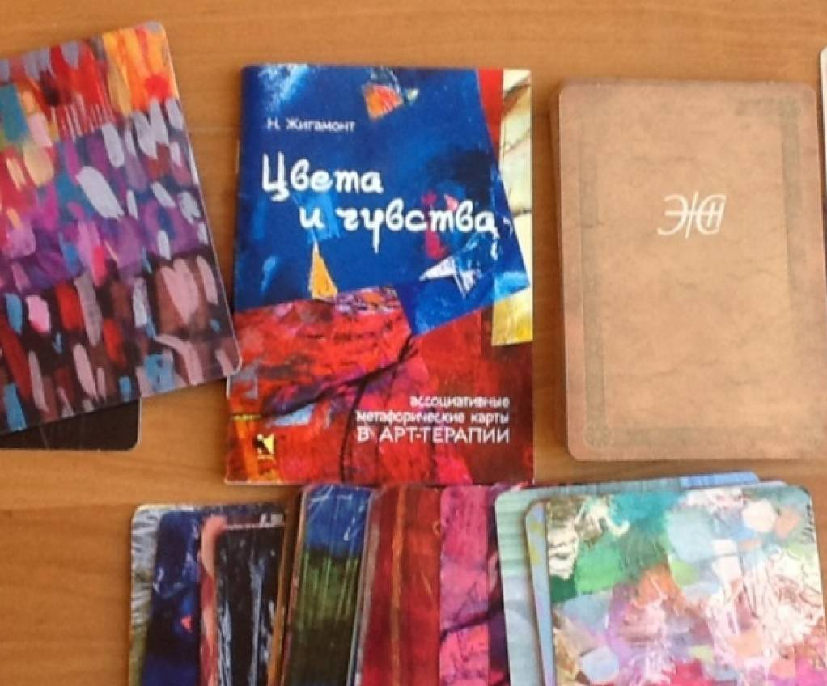

Развитие коммуникативных навыков у детей с ОВЗ с использованием метафорических ассоциативных карт

Упражнение «Карта настроения»

Инструкция:

Детям предлагается каждому выбрать карту, соответствующую его настроению, затем всем вместе создать общую картину настроения группы.

(упражнение способствует осознанию своего эмоционального состояния, созданию атмосферы принятия каждого, направлено на сплочение детского коллектива, учит взаимодействовать в процессе групповой работы, договариваться)

Метафорические ассоциативные карты «Монстрики чувств» Ютта Гох-Корона и Кристиан Корона - это набор из 25 цветных карт с изображением монстриков в разных эмоциональных состояниях (25 разных чувств и настроений, знакомят детей с эмоциями, способами их выражения и помогают в решении конфликтных ситуаций.
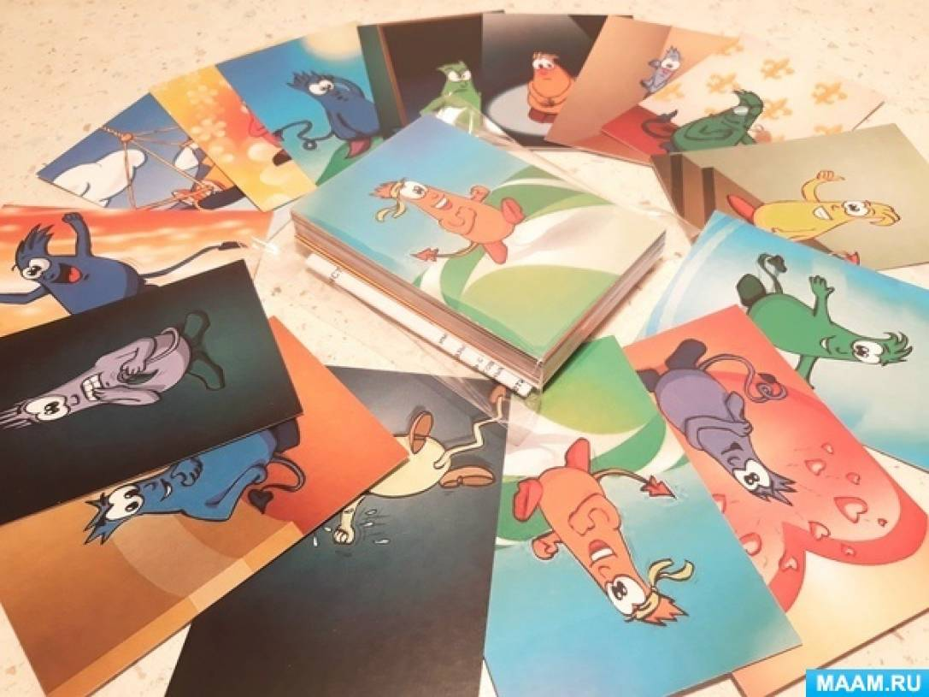

Вариант 1 Выбери карточку и покажи»(индивидуальная работа)

Инструкция: Скажите ребенку: «Здравствуй! Сегодня мы с тобой познакомимся с необычными существами. Согласен?» Покажите карточки и спросите: «Как ты думаешь, кто это?»

Пусть ребенок выберет себе из карт-портретов монстрика, который переживает актуальные для него сейчас эмоции.

Предложите ему сочинить сказочную историю. Нужно сочинить историю о том, как герой научился справляться со своими эмоциями – страхом, обидой, злостью, гневом и др.

Затем от имени выбранного персонажа предложите ребенку рассказать о том, что пережил монстрик в тот момент и что чувствует сейчас.

Вариант 2. «Выбери карточку и покажи» (групповая работа)

Инструкция: «Выбери любую карточку, но не показывай ее никому. Опиши монстрика с твоей карточки, покажи его мимику и позу». Один из детей выбирает любую понравившуюся карточку или берет вслепую. Остальные дети должны угадать, о каком чувстве идет речь, какое настроение у монстрика. В конце ребенок, который тянул карточку, показывает ее остальным детям. Упражнение выполняется всеми участниками по очереди.

(упражнение позволяет научить детей распознавать эмоции, развивать коммуникативные навыки).

Метафорические ассоциативные карты «Я и все-все-все» К. Крюгер

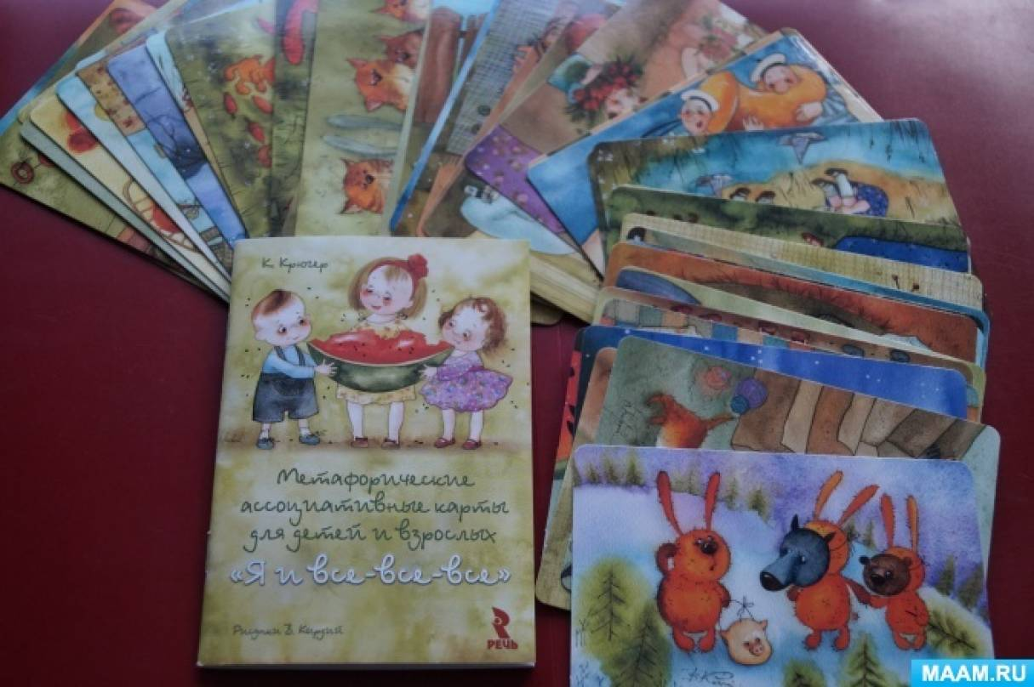

Игра «Спасибо»

Инструкция:

Вариант 1. «Благодарность» (работа в парах)

Детям предлагается выбрать карты с изображением ситуаций, в которых один из персонажей благодарит другого и по ролям разыграть эту ситуацию.

Вариант 2. «Благодарность» (работа в малых группах, подгруппах)

Детям предлагается выбрать карту вслепую и пояснить, за что один из персонажей может благодарить другого.

(игра способствует выработке адекватных коммуникативных навыков – привычки здороваться, говорить «спасибо». Возможно усложнение правил игры – использовать как можно больше разнообразных слов, передающих благодарность).

Так же можно разыграть «Приветствие», «Прощание».

Метафорические ассоциативные карты «Роботы» Т. Ушакова
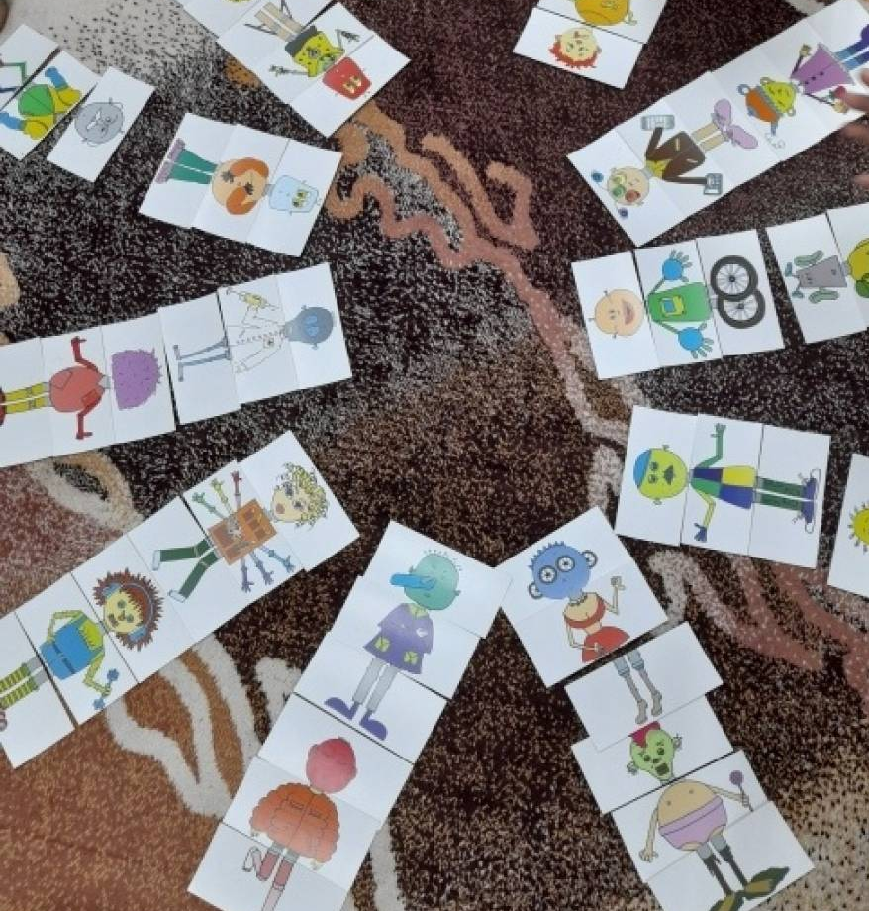

Игра «Создатель роботов»

Вариант 1. «Робот - портрет».

Инструкция: «Представь, что ты создатель роботов. Создай робота, похожего на тебя. Как живется твоему роботу? (как вариант: а каким ты хочешь, чтобы он был? Сделай такого, Создай друга своему роботу; Свое сообщество роботов; Свою семью роботов; Создай робота в прошлом, настоящем, будущем; Создай роботов, похожих на окружающих тебя людей».

(Изображения отдельных частей тела совмещаются друг с другом, так что можно создать «робота» из любых карт, все равно получится целостная картинка. Возможность комбинировать разные детали интригует, позволяет придумывать, фантазировать. Рассказывая об изображенных на картах героях, складывается своего рода сюжет, сохраняется ощущение нереальности происходящего, что придает ребенку уверенность в безопасности («ведь это не про меня рассказ, а про этого робота!»

Ребенок в ходе игры выделяет самые значимые для него качества, выделяет все особенности, моделирует будущее и делает заключения).

Вариант 2. «Один на двоих» (работа в парах)

Инструкция: «Создайте общего робота так, чтоб он устраивал вас обоих».

По окончании работы проводится обсуждение. Каждому ребенку задаются вопросы: нравится ли им робот? было ли трудно его создавать? почему? кто был главным при создании робота? следующего робота будет создавать вдвоем или по одному?

(игра способствует развитию коммуникативных навыков участников, умению принимать компромиссные решения, умению договариваться, прислушиваться к мнению других. Возможно усложнение задания: создать «Планету роботов».

Варианты использования МАК с подгруппой детей:
1. Дети садятся по кругу, из колоды достаётся карта и каждый ребёнок рассказывает по предъявляемой картинке свои ассоциации.
2. Каждый ребёнок достаёт карту и рассказывает свои ассоциации, связанные с данным образом.
Эта игровая деятельность с дошкольниками без набирания очков, без победителей и побежденных.

2.1.Используемые формы работы:
1.Составление историй, рассказов.

- Рассказ в группе по кругу. Каждый последующий участник добавляет что-то своё, исходя из изображения на его карте.

- Составление индивидуальных историй из 3-х карт, выбранных в открытую или в слепую.

- Внесение изменения в привычный сюжет - «как измениться история, если вдруг…»

2. Создание картин социальной ситуации ребёнка

Выбрать карту, которая напоминает маму, папу и других членов семьи (для диагностики детско-родительских и семейных отношений.

3.Дорисовка

Карта воспринимается как сюжет большой картины, которую предлагается дорисовать.

4.Сопровождение изменений

Принятие новой роли, сформированная мотивация к изменениям - задачи, которые можно решить с помощью метафорических карт.

- каким я был;

- какой я сейчас;

- каким я хочу стать.

2.2.Время реализации: долгосрочная практика, реализуется ежемесячно, в рамках подгрупповых и индивидуальных занятий (коммуникативная деятельность).

3.Особенности практики:
- главная особенность образовательной практики- безоценочное взаимодействие.
-создание условий для развития эмоционально-личностной сферы, развития адаптационных навыков, формирования эмоционального опыта ребенка, доверия к миру, открытости, готовности к сотрудничеству, что обеспечивает основу для позитивной самореализации растущей личности.

4.Используемые технологии, методики, техники, приемы:
Список использованных источников:
1. Буравцова Н. В. Использование ассоциативных карт в работе с детьми и подростками / Генезис, - 2017.,- 200 с.
2. Жигамонт Н, Цвета и чувства. Ассоциативные метафорические карты в арт-терапии. – СПБ. : Речь, 2018
3. Крюгер К. Метафорические ассоциативные карты. – СПб. : Речь, 2019
4. Морозовская Е. Мир проективных карт: Обзор колод, упражнения, тренинги / Е. Морозовская. – М. : Генезис, 2014.
5. Ушакова Т. Метафорические карты «Роботы»: Работа с детьми, подростками и родителями. – М. : Генезис, 2018.

